Лабораторная работа №9
XML: ОСНОВЫ СОЗДАНИЯ И ОБРАБОТКИ СТРУКТУРИРОВАННЫХ ДАННЫХ
Цель работы: освоить принципы создания, валидации и обработки XML-документов, развить навыки анализа данных и работы с инструментами для обработки структурированных форматов.
ЗАДАНИЯ К ЛАБОРАТОРНОЙ РАБОТЕ
1. Создание XML-документа:
- Напишите XML-документ, описывающий библиотеку (не менее 3
книг).
- Сохраните его в файл с именем library.xml.
- Убедитесь, что документ соответствует синтаксису XML (правильное закрытие тегов, корректные атрибуты).
2. Создание XSD-схемы:
- Разработайте XSD-схему для валидации library.xml.
- Схема должна проверять:
- Обязательное наличие всех указанных элементов (title, author,
year, genre, price).
- Атрибут id — уникальный и обязательный.
- year — целое число от 1800 до текущего года.
- price — положительное число с двумя знаками после запятой.
- Сохраните схему в файл library.xsd.
3. Валидация XML-документа:
- Используйте любой инструмент или библиотеку (например, онлайн-
валидатор, Python с lxml, Java с JAXB) для проверки library.xml на
соответствие library.xsd.
- Исправьте ошибки, если они есть, чтобы документ стал валидным.
4. Обработка XML-документа:
- Напишите программу на выбранном языке программирования,
которая:
- Читает library.xml.
- Выводит список всех книг с их данными в консоль (название,
автор, год, жанр, цена).
- Вычисляет среднюю цену книг и выводит её.
- Фильтрует книги по заданному критерию (например, жанр или
год) и выводит результат.
После выполнения получается программа (рисунок 1), которая:
- Читает XML-документ library.xml.
- Выводит список всех книг с их данными (название, автор, год, жанр, цена).
- Вычисляет среднюю цену книг.
- Фильтрует книги по жанру (Роман)
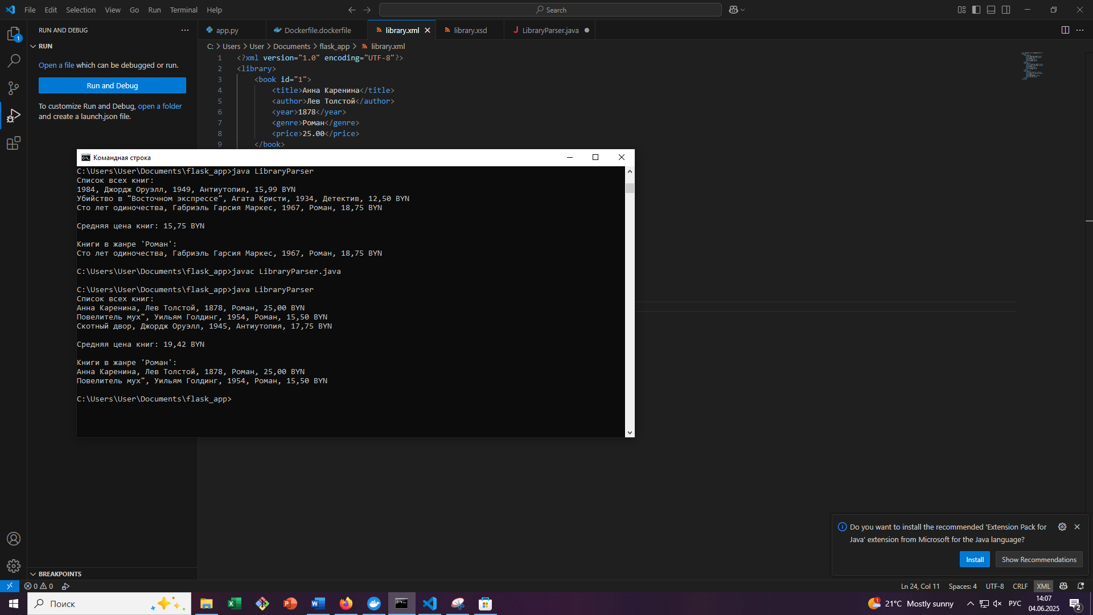
Рисунок 1 – Работа программы

Library.xsd
<?xml version="1.0" encoding="UTF-8"?>
<xs:schema xmlns:xs="http://www.w3.org/2001/XMLSchema">
<xs:element name="library">
<xs:complexType>
<xs:sequence>
<xs:element name="book" maxOccurs="unbounded">
<xs:complexType>
<xs:sequence>
<xs:element name="title" type="xs:string" minOccurs="1"/>
<xs:element name="author" type="xs:string" minOccurs="1"/>
<xs:element name="year">
<xs:simpleType>
<xs:restriction base="xs:integer">
<xs:minInclusive value="1800"/>
<xs:maxInclusive value="2025"/> <!-- Текущий год -->
</xs:restriction>
</xs:simpleType>
</xs:element>
<xs:element name="genre" type="xs:string" minOccurs="1"/>
<xs:element name="price">
<xs:simpleType>
<xs:restriction base="xs:decimal">
<xs:minInclusive value="0.01"/>
<xs:fractionDigits value="2"/>
</xs:restriction>
</xs:simpleType>
</xs:element>
</xs:sequence>
<xs:attribute name="id" type="xs:integer" use="required"/>
</xs:complexType>
</xs:element>
</xs:sequence>
</xs:complexType>
</xs:element>
</xs:schema>

Library.xml
<?xml version="1.0" encoding="UTF-8"?>
<library>
<book id="1">
<title>Анна Каренина</title>
<author>Лев Толстой</author>
<year>1878</year>
<genre>Роман</genre>
<price>25.00</price>
</book>
<book id="2">
<title>Повелитель мух"</title>
<author>Уильям Голдинг</author>
<year>1954</year>
<genre>Роман</genre>
<price>15.50</price>
</book>
<book id="3">
<title>Скотный двор</title>
<author>Джордж Оруэлл</author>
<year>1945</year>
<genre>Антиутопия</genre>
<price>17.75</price>
</book>
</library>
XML-документа — RSS-лента, который можно найти, например, на W3Schools.
Пример XML-документа sample.xml:
<?xml version="1.0" encoding="UTF-8"?>
<rss version="2.0">
<channel>
<title>W3Schools Home Page</title>
<link>https://www.w3schools.com</link>
<description>Free web building tutorials</description>
<item>
<title>RSS Tutorial</title>
<link>https://www.w3schools.com/xml/xml_rss.asp</link>
<description>New RSS tutorial on W3Schools</description>
</item>
<item>
<title>XML Tutorial</title>
<link>https://www.w3schools.com/xml</link>
<description>New XML tutorial on W3Schools</description>
</item>
</channel>
</rss>
Анализ структуры:
В этом документе корневым элементом является <rss>, который содержит атрибут version="2.0", определяющий версию используемого стандарта RSS. Внутри <rss> располагается элемент <channel>, являющийся контейнером для основных данных канала, таких как <title>, <link> и <description>. Элемент <channel> дополнительно включает несколько элементов <item>, каждый из которых описывает отдельную новостную запись или статью — внутри <item> используются теги <title>, <link> и <description>, что создаёт четкую вложенность данных. Структура документа демонстрирует иерархию, где информационные блоки сгруппированы от общего к частному. Атрибуты в данном примере встречаются только у корневого элемента, что характерно для многих XML-документов, где основное внимание уделяется содержимому, а не параметрам тегов.

